7 kwietnia, wtorek
Temat: Nad jeziorem.
Witaj!
1. Wczoraj poznałeś najpiękniejsze polskie jeziora. Mogłeś podziwiać zabytki Warmii i Mazur.
Dzisiaj spróbujemy dowiedzieć się czegoś więcej o życiu zwierząt i roślin w jeziorach.

2. Otwórz czytankę na stronie 28 i 29. Obejrzyj ilustracje i przeczytaj informacje.

Pewnie już wiesz, że życie przyrody w jeziorach podzielone jest na trzy strefy:

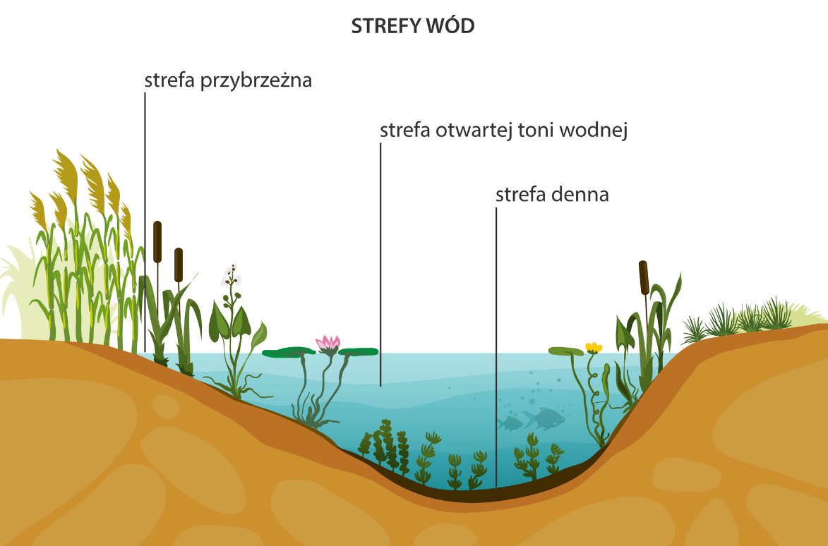
3. Myślę, że teraz z pewnością poradzisz sobie z uzupełnieniem zadań 7 i 8 w ćwiczeniach do języka polskiego na stronie 23.

4. Zobacz, jak ważna jest woda w życiu człowieka i całej przyrody. Zwróć uwagę do jakiego typu wód zaliczana jest woda w jeziorach.
Eduelo, przegląd treści, przyroda, przyroda nieożywiona, numer 9, „Woda” (film).

5. Spróbuj opisać wybraną rybę, zadanie 9 strona 23 w ćwiczeniach do języka polskiego.
Jeśli Twój opis będzie dłuższy, zamiast w ćwiczeniach zrób zadanie w zeszycie.
6. Myślę, że poradzisz sobie jeszcze z zadaniami z matematyki, będą tylko dwa.
Pamiętaj, że dłuższe i większe przedmioty mierzymy w metrach. Często też dokonujemy zamiany metrów na centymetry i odwrotnie.
1 m = 100 cm
Np. 300 cm = 3 m 270 cm = 2 m 70 cm
Jeśli potrzebujesz więcej przykładów, to są w czytance na stronie 115.
Teraz sprawdź, czy będziesz umiał zamieniać centymetry na metry w zadaniach 3 i 4 w ćwiczeniach do matematyki, strona 6.

Pozdrawiam!

